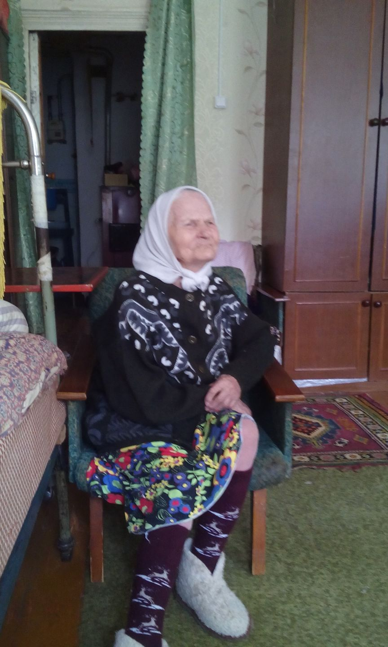

Моя прабабушка МухаметшинаКашифаСамиковна родилась 10 июня 1925 года, в деревне Ислетар. Она участвовала в Великой Отечественной Войне. Моя прабабушка копала окопы, делала торфяные блоки, валила лес, поведала голод. До 85 лет моя прабабушка одна копала огород пока дети работали на работе, а внуки учились, держала домашних коз и кур. В огороде у нее было идеально чисто не одной сорной травы. Прабабушка у нас ветеран труда и тыла. Каждый год администрация города прабабушку поздравляет с днем победы медалями, открытками, гостинцами. Я очень горжусь своей прабабушкой она сильная, отважная, никогда не унывает, как бы ей не было тяжело и плохо. Мы каждые выходные и праздники с семьей ездим ее навещать.

